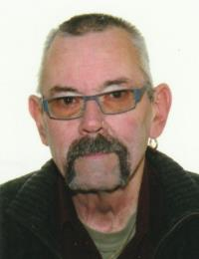

Harry Craeghs

Woonplaats: Pelt
Geboren: (Achel)
Overleden: 05/11/2019 (Pelt)
Teken het rouwregisterPlaats een bloemStuur bloemen via Topbloemen

Na een kortstondige ziekte, hebben wij afscheid moeten nemen van
de heer
Harry Craeghs
echtgenoot van mevrouw José Creemers
bestuurslid en scheidsrechter
bij petanque-club Pelter PC
Achel, 27 augustus 1953 Pelt, 5 november 2019
Dit melden u:
José Creemers zijn echtgenote
Bjorn en Joyce Craeghs-van de Ven
Djayden
Kelsey zijn kinderen en kleinkinderen
U kan Harry een laatste groet brengen bij
Vanhove Uitvaartzorg, Brogelerweg 24, 3950 Bocholt
op vrijdag 8 november 2019 van 19.00 tot 20.00 uur.
De afscheidsplechtigheid vindt plaats in intieme kring,
gevolgd door asverstrooiing op begraafplaats 'de Roosen'.
Een bijzonder woord van dank aan dr. Jan Dominicus
en thuisverpleegkundigen Sylvia, An en Saartje
voor alle goede zorgen.
Rouwadres: familie Craeghs - Creemers
p/a Brogelerweg 24, 3950 Bocholt.
Dit digitale bericht is de enige kennisgeving.

